Заполнить ЕФС-1 Сведения о трудовой деятельности сотрудников (ранее отчет СЗВ-ТД)

Необходимо войти в систему по электронной подписи, или по логину и паролю по ссылке <https://online.sbis.ru/>.

**Раздел Отчетность** 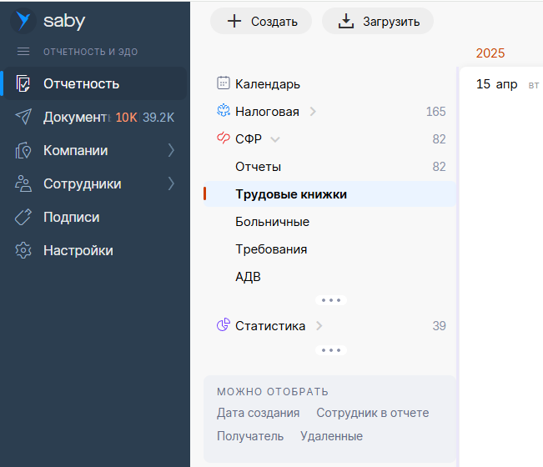

1. В разделе «СФР» перейдите в «Трудовые книжки», нажмите  и выберите «ЕФС-1 Сведения о трудовой деятельности».

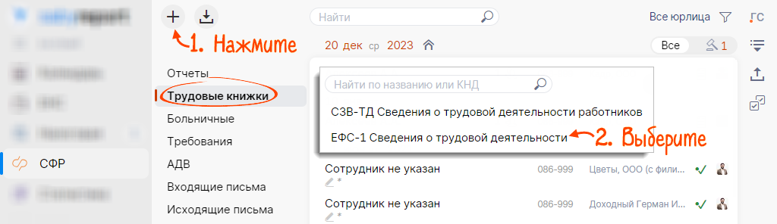

1. Выберите организацию.

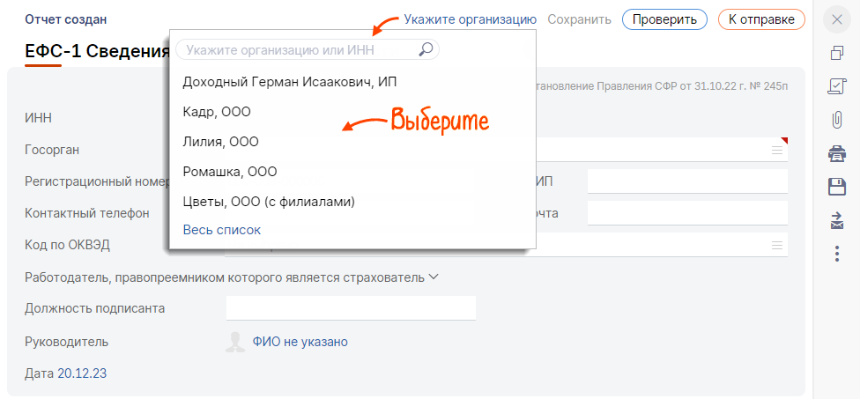

1. В разделе «Сотрудники» нажмите «Добавьте сотрудников». Выберите всех или добавляйте по одному кнопкой .

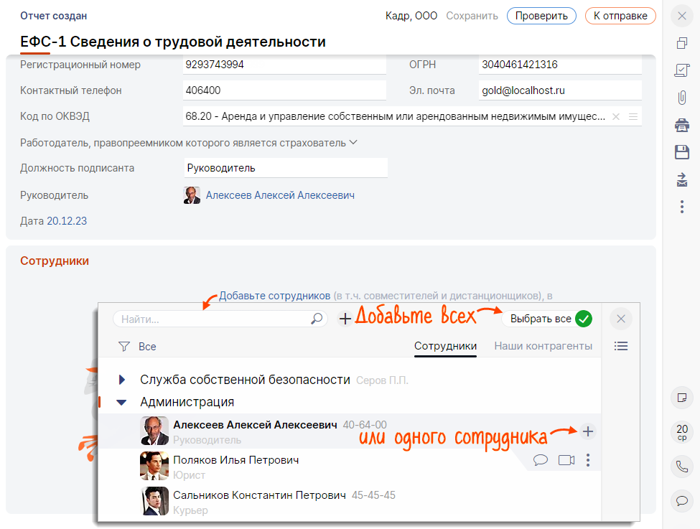

1. Кликните ФИО сотрудника и выберите мероприятие.

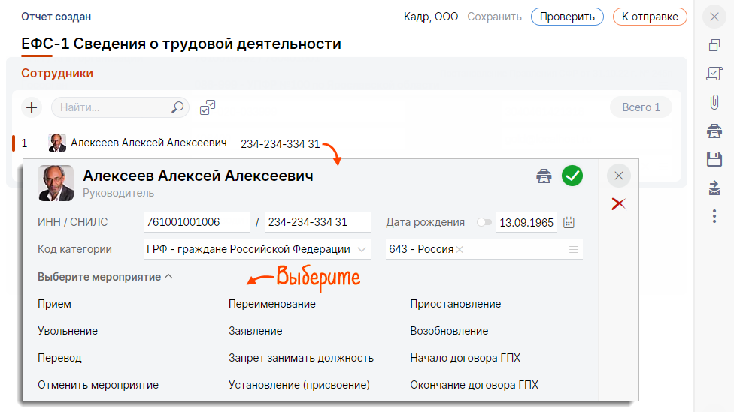

1. Заполните сведения о мероприятии и кликните .

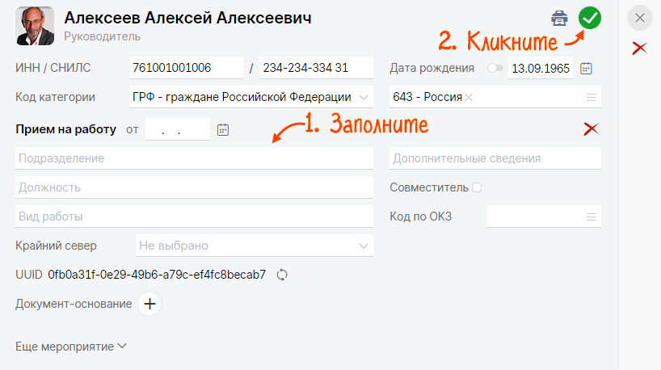

1. Нажмите «Проверить». Если ошибок нет, кликните «К отправке».

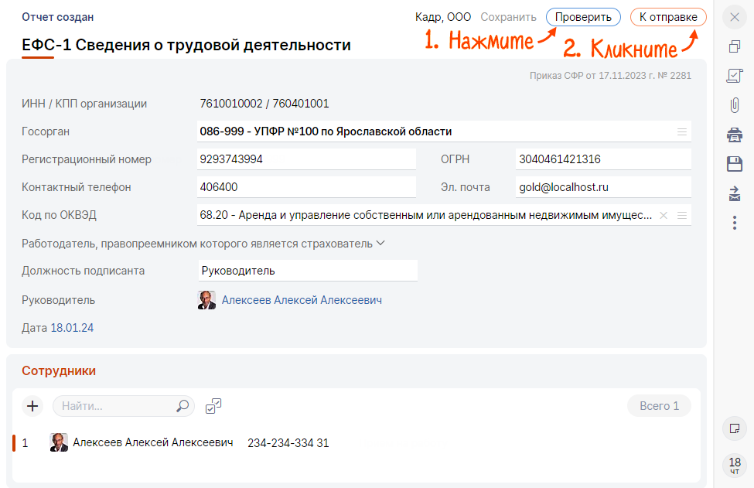

Ссылка на данную инструкцию СБИС <https://saby.ru/help/ereport/sfr/etk>